Estudo comparativo da geração de efluentes dos métodos de via úmida - Walkley Black e via seca – equipamento LECO - em análises de determinação de Carbono Orgânico Total – COT em 5 diferentes tipos de amostras sólidas

Comparative study of effluent generation of wetway methods - Walkley Black and dry way - LECO equipment - in analysis of total organic carbon determination - TOC in 5 different types of solid samples

Débora Machado de Souza, Doutoranda em Engenharia Civil. Universidade do Vale do Rio dos Sinos - Unisinos
debosouza@edu.unisinos.br
Fernanda Cardoso Pereira, Estudante de ensino médio integrado ao Técnico em Mecânica, Bolsista de Iniciação Científica na Unisinos
fnandacpereir@gmail.com
Daniele Pedroso de Oliveira, Técnica Química
danielepedrosooliveira@gmail.com
Natália Brambilla da Silva, Engenheira Química – Laboratorista de apoio ao ensino – Unisinos
nataliabrambilla@hotmail.com
Keli Reis, Técnica Química
keli.dosreis@yahoo.com.br
Mariana Weber Marques, Graduanda em Engenharia Química - Laboratorista de apoio ao ensino – Unisinos
marianaweberm@gmail.com
Lucas Vinícius Oliveira, Graduando em Geologia – Unisinos - Auxiliar de Pesquisa no Instituto Tecnológico de Micropaleontologia
lucasvini@unisinos.br
Feliciane Andrade Brehm, Doutora em Engenharia de Minas, Metalúrgica e de Materiais. PPG's em Engenharia Civil e Engenharia Mecânica – Unisinos
felicianeb@unisinos.br
Carlos Alberto Mendes Moraes, PhD. em Postgraduate Course on Materials Science | PPG's em Engenharia Civil e Engenharia Mecânica – Unisinos
cmoraes@unisinos.br
Número da sessão temática da submissão – [ ]

Resumo
Um dos métodos mais usados para determinação do teor de carbono orgânico total (COT) é por via seca. Em alguns casos, porém, o método não é possível, devido a condições especificas da amostra, como a alta tendência a combustão. Amostras com tais características quando inseridas no equipamento entram em combustão instantânea, impossibilitando a leitura adequada. Sendo assim, o Método de Walkley Black, por via úmida torna-se uma alternativa viável. Nesse sentido, o objetivo da pesquisa foi estudar e comparar os resultados e geração de efluentes dos métodos de via seca, pelo equipamento LECO e método de via úmida, Walkley Black, em 4 tipos de amostras sólidas. Os resultados de COT pelos métodos de via úmida e via seca apresentaram-se semelhantes para 4 das 5 amostras. Na avaliação dos efluentes gerados, a análise pelo equipamento LECO gerou uma menor quantidade de efluentes do que pelo método Walkley Black, além de possuir tratamento mais simplificado.
Palavras-chave: Carbono Orgânico Total; Amostras sólidas; Equipamento LECO; Método de Walkley Black.
Abstract
One of the most commonly used methods for determining total organic carbon (TOC) content is dry. In some cases, however, the method is not possible due to specific sample conditions, such as the high tendency to combustion. Samples with such characteristics when inserted in the equipment go into instant combustion, making it impossible to read properly. Thus, the Walkley Black Method, by the wet route, becomes a viable alternative. In this sense, the objective of the research was to study and compare the results and effluent generation of dry way methods, by LECO equipment and wet pathway method, Walkley Black, in 4 types of solid samples. The RESULTS of TOC by wet and dry way methods were similar for 4 of the 5 samples. In the evaluation of the effluents generated, the analysis by the LECO equipment generated a smaller amount of effluents than by the Walkley Black method, besides having a easiest treatment.
Keywords: Total Organic Carbon; Solid samples; LECO Equipment; Walkley Black method.

- Introdução
A necessidade de se desenvolver biocarvões a partir de biomassas agrícolas e florestais, ricas em carbono, para agregar valor e contribuir com seus ciclos biogênicos, faz com que uma das técnicas fundamentais para esse processo seja a determinação de carbono orgânico. O teor de carbono orgânico implica na capacidade de absorção do biocarvão utilizado, na estabilização da matéria orgânica e no sequestro de carbono ( KALINA et al., 2022).
O teor de carbono orgânico total em amostras sólidas pode ser determinado por métodos baseados em princípios por via úmida e via seca. Em ambos os princípios há alguns efeitos negativos, como a geração de efluentes durante os tratamentos das amostras ou durante o processo de determinação do COT (RHEINHEIMER et al., 2008).
Em solos, um dos métodos mais utilizados é o Método de Walkey-Black, por via úmida, baseado na oxidação do carbono orgânico por dicromato de potássio (MIYAZAWA et al., 2015). Esse método além de ser muito usado em solos, tem ampla aplicação, em diferentes tipos de amostras sólidas, conforme mostra o Quadro 1. As amostras sólidas, abrangem uma gama de variedade, desde biocarvões produzidos a partir de casca de coco e cascas de arroz; solos impregnados com biocarvão; biomassas como pó de casca de coco, material vegetal, entre outras.
Os autores Silveira et al. (2018) aplicaram o método de Walkey-Black para identificação de teor COT em biocarvão produzidos a partir de cascas e fibras de coco. Os biocarvões foram produzidos nas temperaturas de pirólise de 400 °C e 600 °C Mesocarpo e Endocarpo, respectivamente. Os resultados encontrados foram de 35,84 % e 56,87 %.
Sainath et al. (2020) também aplicaram o método de Walkey-Black para identificação de teor COT em biocarvão produzidos a partir de cascas de coco. O resultado encontrado foi de 70,10 %.
Santos (2007) aplicou o método de Walkley-Black para identificação do teor de COT no pó de coco verde. O resultado encontrado foi de 32,3%.
O método de determinação de COT por via seca, através de equipamento LECO também é bastante usado em pesquisas de caracterização de diversos materiais sólidos, porém algumas vezes o método torna-se limitado devido a características intrínsecas da amostra. Amostras com tendência a sofrer combustão instantâneas inviabilizam o processo de quantificação do teor de carbono. Nessas condições é necessário a realização da análise por via úmida. Entre os métodos de determinação de COT por via úmida, estão o Método de Mebius, Método colorimétrico, Método Walkley-Black e Método de Walkley-Black Modificado (SATO, 2013).
No que se refere a baixo custo, maior simplicidade e menor investimento, o Método de Walkley-Black é considerado o mais acessível. Ele não necessita de aquisição de equipamento, manutenção e treinamento de profissional técnico, podendo ser realizado pelos próprios pesquisadores. No entanto, em termos de geração de efluentes o método apresenta impactos ambientais negativos com o uso de compostos químicos de difícil tratamento como o cromo. Nesse sentido a busca por métodos de caracterização mais eficientes com menor impacto ambiental se faz necessário.
Diante desse contexto, o objetivo dessa pesquisa foi estudar e comparar os resultados e geração de efluentes dos métodos de via seca, pelo equipamento LECO e método de via úmida, Walkley Black, em 5 tipos de amostras sólidas.

Quadro 1: Exemplos de pesquisas que utilizaram o Método de Walkley Black para determinação de Carbono Orgânico Total em diferentes amostras sólidas.
N° | Título | Autores (ano) | Intituição | Amostra | COT (%)
1 | Viabilidade técnica da pirólise da biomassa do coco: produção de bioóleo, biocarvão e biogás | Silveira (2018) | Dissertação Universidade Federal do Alagoas | Biocarvão de carvão de cascas e fibra de coco | Mesocarpo: 35,84  Endocarpo: 56,87
2 | Avaliação da adição do pó da casca de coco verde, como material estruturante, na biorremediação de solo contaminado por petróleo | Santos (2007) | Tese Universidade Federal do Rio de Janeiro | Pó de coco verde | 32,3
3 | Influência do biocarvão derivado da casca de coco macia sobre eficiência do uso de nutrientes, rendimento e economia de banana | Sainath et al. (2020) | Journal of Pharmacognosy and Phytochemistry | Biocarvão de casca de coco | 70,10
4 | Using biochar to improve the soil quality, growth and yield of soybean (Glycine max L.) In the sub-optimal land of lombok | Mulyati et al. (2016) | Universidade Pontianak Panca Bhakti; seminário nacional | Biocarvão de Casca de coco (B2)  Biocarvão de casca de arroz (B3) | B2: 15 dias: 13.87  B2: 30 dias: 14,81  B3: 15 dias: 15,71  B3: 30 dias: 14,83
5 | Impacto da Aplicação de Glifosato na Microbiota do Solo Cultivado com Soja Geneticamente Modificada | Dallmann et al. (2010) | Revista Thema | Soja modificada | Soja Cambona: 10,19  Soja GMRR BRS 243 RR: 10,04
6 | Agronomic Potential of Avocado-Seed Biochar in  Comparison with Other Locally Available Biochar Types: A First-Hand Report from Ethiopia | Demissie et al. (2023) | Applied and Environmental Soil Science | Biocarvão de semente de abacate  Biocarvão de bambu  Biocarvão de espiga de milho  Biocarvão de cascas de café | Biocarvão semente de abacate: 59,77  Biocarvão de bambu: 58,37  Biocarvão de espiga de milho: 75,92  Biocarvão de cascas de café 58,66
7 | Agronomic properties and characterization of rice husk and wood biochars and their effect on the growth of water spinach in a field test | Milla et al. (2013) | Journal of Soil Science and Plant Nutrition | Solo c/ 4kg m-3 de biocarvão de casca de arroz  Solo c/ 4 kg m-4 de biocarvão de madeira | Solo c/ 4kg m-3 de biocarvão de casca de arroz: 1,43  Solo c/ 4 kg m-4 de biocarvão de madeira: 1,24
8 | Influência da sazonalidade dos teores de carbono em área de vegetação campestre natural no bioma pampa | Trentin et al. (2015) | Revista Geografia | Material vegetal | Parte aérea da planta (coletada no verão): 39,89  Parte aérea da planta (coletada no inverno): 32,89
Fonte: Autores

- Procedimentos Metodológicos

A pesquisa foi dividida em etapas:
1ª Etapa: Determinação de carbono orgânico total, por via seca em quatro tipos de amostras sólidas diferentes: biocarvão e reagente remediador para águas contaminadas (tendência a ter alto teor de carbono orgânico), biomassa (tendencia a ter teor médio de carbono orgânico) e um organomineral (tendencia a ter baixo teor de carbono orgânico).
2ª Etapa: Determinação do teor de carbono por via úmida pelo Método de Walkley Black.
3ª Etapa: Comparação entre os resultados obtidos através dos métodos de determinação de carbono orgânico total por via úmida e via seca; e
4ª Etapa: Comparação na geração de efluentes e resíduos gerados nos dois métodos

  - Análise de carbono orgânico total – via seco Método do equipamento LECO
As análises de carbono orgânico total, por via seca foram realizadas por Equipamento LECO Carbon/Sulfur Analyzer SC 144-DR com temperatura de queima 1350 °C, no laboratório do Instituto Tecnológico de Paleoceanografia e Mudanças Climáticas (itt Oceaneon), na Universidade do Vale do Rio dos Sinos – Unisinos. Para determinação do carbono orgânico total no equipamento, primeiro é medido o carbono total. A amostra é introduzida no forno em atmosfera de O2. Durante a combustão ocorre a reação do material orgânico mais o oxigênio e a geração de CO2 e outros gases. Os gases são recolhidos no Ballast e analisadas no detector de infravermelho. Após, para a determinação do orgânico total a amostra é pré-tratada em solução de ácido clorídrico (HCl) 6 N (1:1); deixada em repouso por 24 horas (com o objetivo de eliminar os carbonatos), lavada 5 vezes com água deionizada (adquirida em sistema purificador de água por osmose reversa), sendo que nas primeiras duas lavagens utiliza-se água quente e nas três últimas, água em temperatura ambiente (com o objetivo de retirar os cloretos residuais); seca em estufa, a 40 °C por 12 horas, resfriada e pesada novamente. Depois do pré-tratamento a amostra retorna ao equipamento para posterior leitura do COT.

2.2 Análise de carbono orgânico total – via úmida Método Walkley Black (1934)
As análises de carbono orgânico total, por via úmida foram realizadas no Laboratório de Química e Farmácia, na Unisinos. A técnica consiste na oxidação do carbono orgânico presente na amostra, por via úmida, com dicromato de potássio (K₂Cr₂O₇) 1 N em meio ácido. O aquecimento é conduzido sob refluxo para condensar os vapores, evitando a concentração das soluções reagentes e, impedindo a elevação da temperatura de ebulição. Com isso, minimiza-se a decomposição térmica do K₂Cr₂O₇ e os remanescentes são determinados através de titulação com solução de sulfato ferroso (FeSO₄) 0,5 N. Conforme o método, a amostra deve ser preparada previamente através de trituração.

2.3 Análise de carbono orgânico total – via úmida Método Walkley Black Modificado (1947)
As análises de carbono orgânico total, por via úmida foram realizadas no Laboratório de Química e Farmácia, na Unisinos. O método segue a mesma técnica descrita no item 2.2 acrescentando sulfato de prata (Ag₂SO₄).

2.4 Amostras utilizadas
As amostras utilizadas durante o estudo estão apresentadas no Quadro 2.

Quadro 2 – Amostras sólidas utilizadas nas análises de carbono orgânico total e suas principais composições.
Cascas de arroz in natura | Biocarvão de casca de arroz
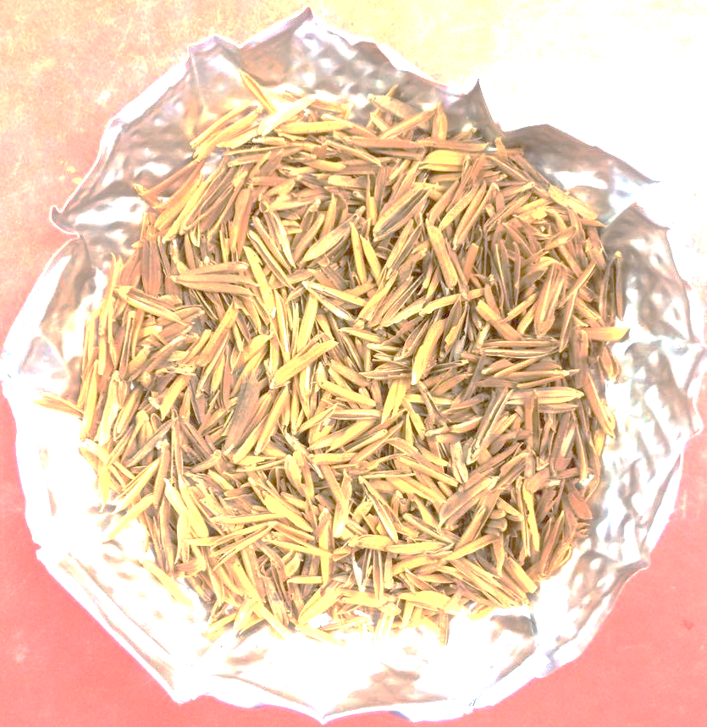 | 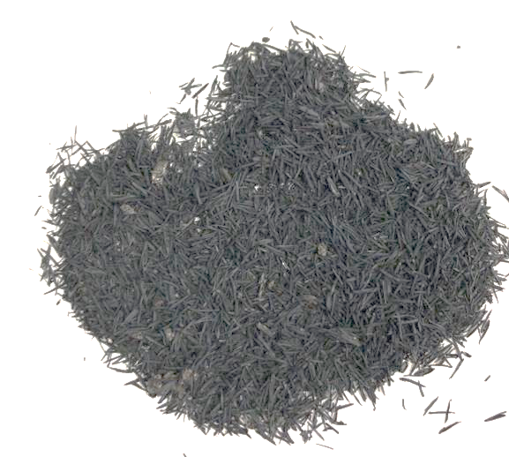
Composição: | Composição:
Cascas de arroz in natura. Composição elementar química majoritária Si (> 50%) e elementos traços K, Ca, Al, Mn, S, Fe, Cu, Zn ( < 5 %). | Biocarvão produzido na temperatura de 550 °C, em atmosfera inerte, com taxa de aquecimento de 10 °C min⁻¹.
Perlita expandida | Biocarvão de fibra de coco
Composição
Fertilizante organomineral utilizado na aplicação de solos para aumentar sua aeração. | Biocarvão produzido na temperatura de 550 °C, em atmosfera inerte, com taxa de aquecimento de 10 °C min⁻¹.
Reagente remediador comercial
Composição:
Reagente remediador de águas contaminadas. Produto a base de material orgânico e ferro.
Fonte: Autores

2.5 Quantificação da geração de efluentes entres as técnicas
A quantificação da geração de efluentes gerados foi realizada durante a técnica, considerando três vias mais o branco para o Método de Walkley Black. Para o método por via seca, com equipamento LECO, a quantificação da geração de efluentes foi de três vias para obtenção da média. A análise de impacto dos efluentes gerados durante a determinação de COT por via seca no equipamento LECO (Figura 2) e via úmida pelo Método de Walkley Black (Figura 1), foi realizada pelos fatores quantidades e tratamento de efluentes.

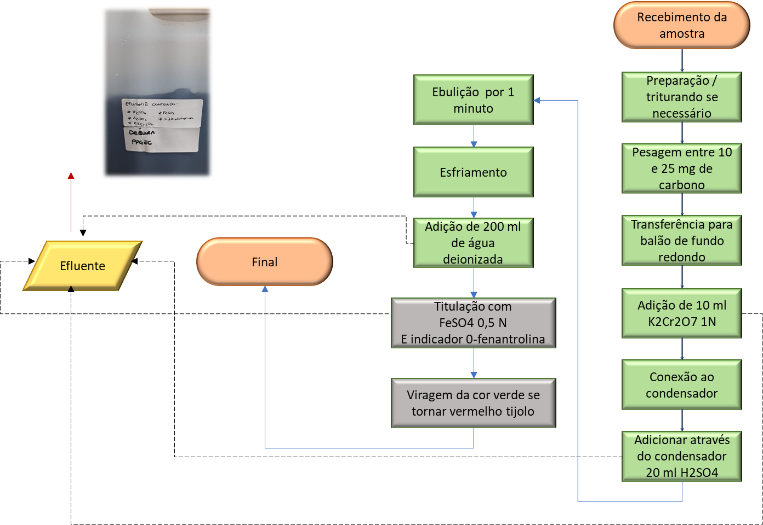
Figura 1: Fluxograma da geração de efluentes durante o Método de Walkley Black (Autores)

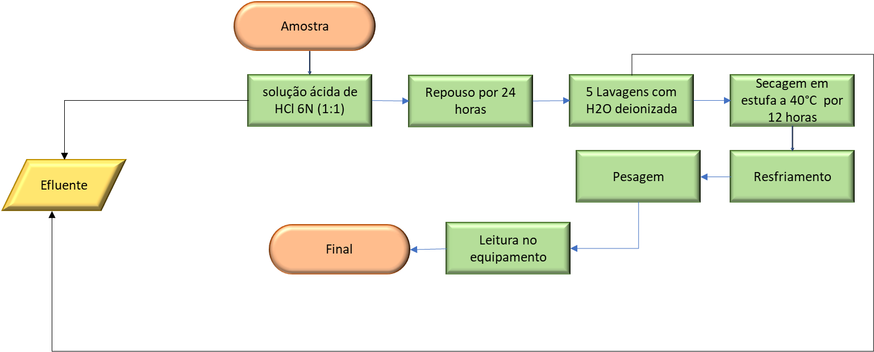

Figura 2: Fluxograma da geração de efluentes durante o Método do Equipamento Leco

- Resultados

Neste item serão apresentados os resultados do levantamento do referencial teórico, das análises de carbono orgânico total via seca e via úmida das amostras de biocarvões, da biomassa, do organomineral e do reagente remediador.

3.2 Carbono orgânico – amostra de reagente remediador comercial
A amostra de reagente remediador comercial foi submetida a análise de COT por via seca, porém não foi possível realizar a leitura da mesma pois a amostra entrou em combustão instantânea antes da leitura do carbono total, tornando o método inviável.
A determinação do teor de carbono orgânico total pelo Método de Walkley Black para a amostra de reagente comercial mostrou-se eficiente, apresentando resultado próximo ao fornecido pelo fabricante. O resultado médio encontrado pelo Método de Walkley Black foi de 52 % e o fornecido pelo fabricante é de 50 a 75 %.

3.3 Carbono orgânico total – amostra de biocarvões
As amostras de biocarvão produzido a partir de casca de arroz e o biocarvão produzido a partir da fibra da casca de coco verde, foram submetidas a análise de determinação de carbono orgânico total por via seca no equipamento LECO. O procedimento foi realizado com êxito e foi possível determinar o COT de ambas as amostras. O teor de carbono orgânico total do biocarvão de cascas de arroz foi de 53 % e o biocarvão de fibra de coco 74 %.
O COT do biocarvão de cascas de arroz, realizado pelo Método de Walkley Black apresentou resultado de 69 %, valor acima do identificado por via seca. A amostra foi então submetida ao Método de Walkley Black Modificado, para identificar possíveis interferências na superestimativa do valor pela presença de interferentes, como cloretos e ferro. Esses elementos podem consumir o dicromato (Cr₂O₇²⁻) e resultar em uma superestimativa do teor de carbono orgânico. A presença de manganês, que compete com o dicromato também pode levar a subestimativa do teor de carbono (GUERRA, 2008; EMBRAPA, 2017). O resultado da análise pelo Método Walkley Black Modificado apresentou teor de 51 % semelhante ao valor identificado pelo método de via seca, pelo equipamento LECO de 53 %.
O carbono orgânico total da amostra de biocarvão de fibra de coco, pelo Método Walkley Black apresentou teor de 76 %, semelhante ao valor identificado pelo método de via seca, pelo equipamento LECO de 74 %, não sendo necessário repetir a análise pelo Método Walkley Black Modificado.

3.4 Carbono orgânico total – amostra de biomassa
A amostra de biomassa de casca de arroz in natura, foi submetida a análise de determinação de carbono orgânico total por via seca no equipamento LECO. O procedimento foi realizado com êxito, sendo possível determinar o COT. O teor de carbono orgânico total da biomassa, por via seca foi de 28 % .
O COT das cascas de arroz, realizado pelo Método de Walkley Black apresentou resultado de 42 %, valor acima do identificado por via seca. A amostra foi então submetida ao Método de Walkley Black Modificado identificando teor de COT ainda maior, 58 %. Os resultados apresentaram valores muito discrepantes quando comparados ao método de via seca, determinado pelo equipamento. O valor superestimado do COT da amostra de casca de arroz sugere que durante a análise ocorreu alguma interferência. Dessa forma, a análise foi repetida, porém dessa vez observando a orientação do método no qual diz para triturar a amostra evitando materiais metálicos. Como das duas vezes anteriores a amostra foi submetida a trituração, para redução das partículas, no moinho de facas de pequena escala, na terceira tentativa a amostra foi reduzida no moinho de bolas, no qual o material é de cerâmica. Após nova análise de COT da amostra de cascas de arroz, pelo Método de Walkley Black, os resultados ainda foram bem acima do identificado por via seca, 43%.

3.4 Carbono orgânico total – amostra de organomineral
A amostra de perlita expandida, fertilizante organomineral, foi submetida a análise de determinação de carbono orgânico total por via seca no equipamento LECO. O procedimento foi realizado com êxito e foi possível determinar o COT. O teor de carbono orgânico total da perlita expandida foi de 0,06 %.
A análise por via úmida na amostra de organomineral, perlita expandida, pelo Método Walkley Black Modificado, apresentou teor médio de - 0,02 % semelhante ao valor identificado pelo método de via seca, pelo equipamento LECO de 0,06 %.

- Discussões

Neste item serão apresentadas as discussões quanto aos resultados apresentados no item 3.

4.1 Resultados de carbono orgânico total - via seca e via úmida
A comparação dos resultados obtidos nas análises de COT por via úmida e por via seca encontram-se na Tabela 1. É possível observar que os resultados são bem semelhantes em 4 das cinco amostras analisadas. Os resultados também evidenciam que é necessário, antes de realizar a análise de COT, efetuar a análise de Fluorescência de Raios X para identificar os elementos químicos inorgânicos presentes na amostra para que não ocorra a superestimação de teores, relacionados aos íons de cloreto.
Tabela 1: Resultados das análises de Carbono Orgânico Total nas 5 amostras sólidas pelos Métodos de equipamento LECO, Walkley Black e Walkley Black modificado
Amostra | COT via seca (%) | COT Método de Walkley Black (%) | COT Método de Walkley Black modificado (%)
Biocarvão de cascas de arroz | 53 | 69 | 51
Cascas de arroz in natura - I | 28 | 42 | 58
Cascas de arroz in natura - II | NR | 43 | NR
Biocarvão de fibra de coco | 74 | 76 | NR
Perlita expandida | 0,06 | NR | - 0,02
Reagente remediador comercial | 50 – 75* | 52 | NR
Cascas de arroz in natura – I: moida com moinho de facas de pequena escala; Cascas de arroz in natura – II: moida com moinho de bolas; * Resultado dado pelo fabricante
Fonte: Autores
4.2 Comparativo entre o método de via seca e via úmida – geração de efluentes
Os efluentes gerados durante a determinação de carbono orgânico total, nos métodos instrumental pelo equipamento LECO e por via úmida pelo Método de Walkley Black são descritos na Tabela 2.
Durante a análise de determinação de COT pelo Método de Walkley Black, em três vias mais o branco, são utilizados aproximadamente: 40 mL de K₂Cr₂O₇, 80 mL de ácido sulfúrico (H₂SO₄), somados a uma quantidade de FeSO₄, que varia de acordo com a amostra já que o mesmo é usado na titulação, 800 mL de água destilada e 1 mL de o-fenatrolina. No total, em uma análise de determinação de COT, pelo Método de Walkley Black há uma geração média de aproximadamente 950 mL de efluente. Tais efluentes encontram-se em forma de mistura, dificultando assim o seu tratamento. Além de estarem dispostos em forma de mistura, os efluentes contêm cromo.
A determinação do COT pelo Método de Walkley Black, tem as mesmas gerações de efluentes do Método de Walkley Black tradicional, o que difere é a adição do Ag2SO4.
Tabela 2: Efluentes gerados durante análise de determinação de Carbono Orgânico Total
Efluente  gerado contendo | COT Equipamento LECO | COT Método de Walkley Black | COT Método de Walkley Black modificado
HCl 6N | SIM | NÃO | NÃO
K2Cr2O7 1 N | NÃO | SIM | SIM
FeSO4 0,5 N | NÃO | SIM | SIM
H2SO4 | NÃO | SIM | SIM
Ag2SO4 | NÃO | NÃO | SIM
Fenantrolina (indicador) | NÃO | SIM | SIM
Água destilada/deionizda | SIM | SIM | SIM
Fonte: Autores
A quantidade de efluentes gerada durante determinação de COT no equipamento LECO depende do volume da barquinha (recipiente utilizado para queima). Em barquinhas de cerâmicas, por exemplo (Figuras 3 e 4), com 0,250 g de amostra, são utilizados aproximadamente 1,5 mL de ácido clorídrico (HCl) e 7,5 mL de água deionizada, totalizando 9 mL por via. Nesse caso para determinação de uma análise de COT no equipamento LECO, em três vias, para obtenção da média, são gerados aproximadamente 27 mL de efluente contendo água deionizada e HCl. O efluente contendo HCl é passível de neutralização no próprio laboratório onde o mesmo foi gerado, utilizando por exemplo, NaOH até acertar o pH neutro e posterior descarte (OLIVEIRA, SOUZA e MORAES, 2022).

Figura 3: Exemplo de barquinha de cerâmica . Fonte: elaborado pelos autores.

Figura 2: Barquinha de cerâmica (caneta como escala) . Fonte: elaborado pelos autores.

Há outros equipamentos medidores de COT por via seca nos quais utilizam uma quantidade minima de HCl. No analisador de CHNS da Thermo Scientific são utilizadas trouxinhas de Estanho (Figura 3) na qual são colocados aproximadamente 0,0100 g de amostra e somente uma gota de HCl, que é evaporada durante a realização da análise.
Figura 4: Trouxinhas de tungstênio. Fonte: elaborado pelos autores.

A determinação de COT por via seca, no analisador de CHNS da Thermo Scientific não foi avaliada nessa pesquisa devido ao fato do equipamento ser adquirido pelo Itt Oceaneon após a execução das análises para o artigo.
Outro fator importante a ser ressaltado são os impactos negativos gerados pela logística de entrega das amostras para análise e protocolo de cada instituição. O Laboratório de Caracterização e Valorização de Materiais - LCVMAT prioriza as análises realizadas na própria instituição e laboratórios parceiros próximos, considerando os impactos e sigilo de resultados.

- Considerações Finais

Diante dos resultados e estudos apresentados pode-se verificar que o método de determinação de COT pelo equipamento LECO apresenta menor geração de efluentes em relação ao Método de Walkley Black, além de facilidade de tratamento no próprio local. Nesse sentido o método por via seca, pelo equipamento LECO, apresentou menor impacto ambiental negativo, sendo considerado o mais indicado para determinação de COT. Quanto aos resultados, ambos os métodos se assemelham nas amostras de biocarvão e perlita. A amostra de reagente também assemelha-se ao valor dado pelo fabricante, mas não há identificação de método utilizado para obtenção do resultado. Por fim, antes da realização da análise de COT é necessário identificar as propriedades da amostra e avaliar qual a melhor opção para a pesquisa em desenvolvimento, levando em consideração condições especificas da amostra, como a alta tendência a combustão.

Referências

DALLMANN, Camila Muller; SCHENEIDER, Lea; BOHM, Giani Mariza Bärwald; e KUHM, Claudio Rafael. Impacto da Aplicação de Glifosato na Microbiota do Solo Cultivado com Soja Geneticamente Modificada. Revista Thema, vol 07, n 1, 2010.
DEMISSIE, Hibret; GEDEBO, Andargachew; and AGEGNEHU Getachew. Research ArticleAgronomic Potential of Avocado-Seed Biochar in Comparison with Other Locally Available Biochar Types: A First-Hand Report from EthiopiaApplied and Environmental Soil Science. v 2023. https://doi.org/10.1155/2023/7531228
EMPRESA BRASILEIRA DE PESQUISA AGROPECUÁRIA – EMBRAPA. Manual de métodos de análise de solo / Paulo César Teixeira ... [et al.], editores técnicos. – 3. ed. rev. e ampl. – Brasília, DF : Embrapa, 2017.
GUERRA, J. G. M.; SANTOS, G. de A. Métodos químicos e físicos. In: SANTOS, G. de A.; SILVA, L. S. da; CANELLAS, L. P.; CAMARGO, F. A. O. (Ed.). Fundamentos da matéria orgânica do solo: ecossistemas tropicais & subtropicais. 2. ed. rev. e atual. Porto Alegre: Metrópole, 2008.
MILLA, O.Varela; RIVERAL, Eva B.;HUANG, W.-J. ; CHIEN, C.-,C.; WANG, Y.-M. Agronomic properties and characterization of rice husk and wood biochars and their effect on the growth of water spinach in a field test. Journal of Soil Science and Plant Nutrition, N 13, V 2, p 251-266, 2013.
MULYATI, Sukartono. Et al. Using biochar to improve the soil quality, growth and yield of soybean (Glycine max L.) In the sub-optimal land of lombok. Prosiding Seminar NasionalAsosiasi Biochar Indonesia, Pontianak Mei 2016.
OLIVEIRA, Daniele Pedroso; SOUZA, Débora Machado; MORAES, Carlos Alberto Mendes. Tratamento dos efluentes líquidos e resíduos sólidos gerados durante o projeto de pesquisa de desenvolvimento de solução tecnológica ecoeficiente para remediação de áreas degradadas. XXIX Mostra Unisinos de Iniciação Científica e Tecnológica. São Leopoldo, 2022.
KALINA, M.; SOVOVA, S.; HAJZLER, J.; KUBIKOVA, L.; TRUDICOVA, M.; SMILEK, J.; ENEV, V. Biochar Texture—A Parameter Influencing Physicochemical Properties, Morphology, and Agronomical Potential. Agronomy 2022, 12, 1768. https://doi.org/10.3390/agronomy12081768
RHEINHEIMER, Danilo dos Santos; Costa de Campos, Ben-Hur; Giacomini, Sandro José; Conceição, Paulo Cesar; Bortoluzzi, Edson Campanhola. Comparação de métodos de determinação de carbono orgânico total no solo. Revista Brasileira de Ciência do Solo, vol. 32, n. 1, p 435-440, 2008.
SAINATH, N. et al. Tender coconut husk derived biochar influence on nutrient use efficiency, yield and economics of banana. Journal of Pharmacognosy and Phytochemistry 2020; 9(4): 1457-1461.
SANTOS, Renata da Matta dos. Evaluation of the addition of green coconut husk powder, as structuring material, in soil bioremediation contaminated by oil. School of Chemistry - Federal University of Rio de Janeiro, 2007.
SILVEIRA, Jorge Da Mota. Technical feasibility of coconut biomass pyrolysis: bio-oil, biocoal and biogas production, Federal University of Alagoas, 2018.
TRENTIN, Carline Biasoli ; SALDANHA, Dejanira Luderitz; FONSECA, Eliana Lima da. Influência da sazonalidade dos teores de carbono em área de vegetação campestre natural no bioma pampa. GEOGRAFIA, Rio Claro, v. 40, n. 2, p. 259-267, 2015.

